**機器學習演算法**

機器學習著重於訓練電腦從有效的資料中學習，並根據模型演算改進，而我們常常聽說線性回歸，決策樹，支持向量機，或是很夯的強化學習，到底這些是什麼呢?

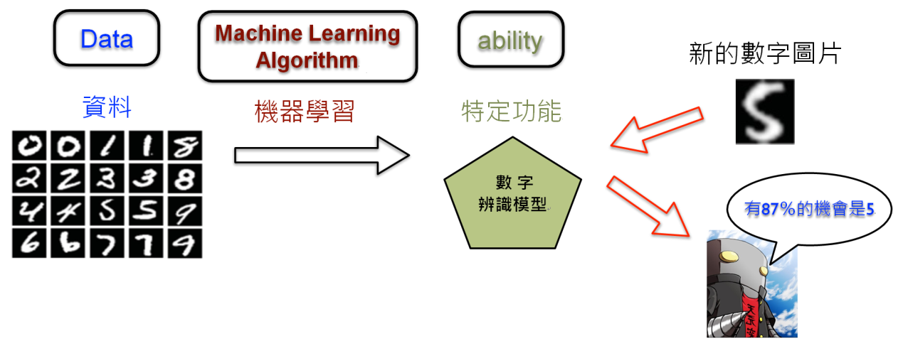

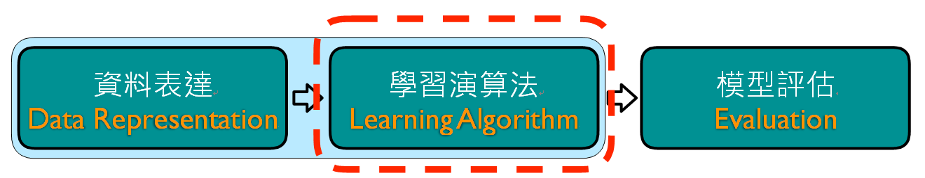

機器學習就是利⽤資料找出⼀個函數f : X ! Y，用以模型產生決策

**常見的演算法**

在機械學習領域常見的演算法:

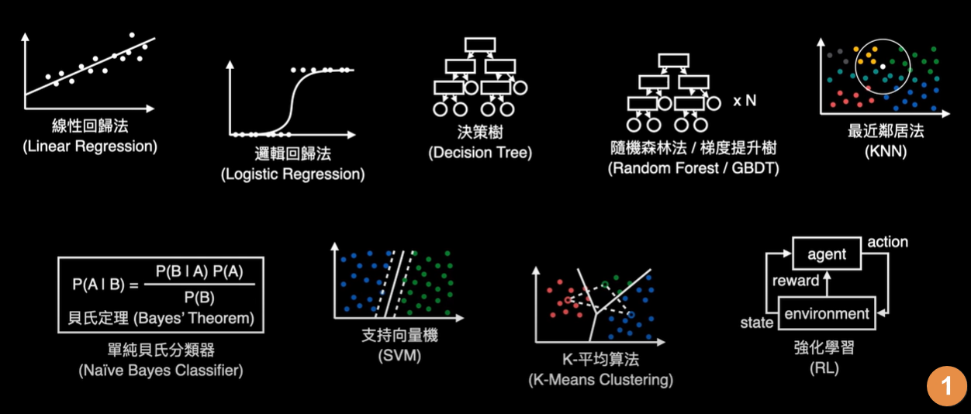

若以訓練的歷史資料有沒有標準答案，可聚類為監督式學習，非監督式學習及強化學習，其中強化學習是沒有歷史資料的喔。

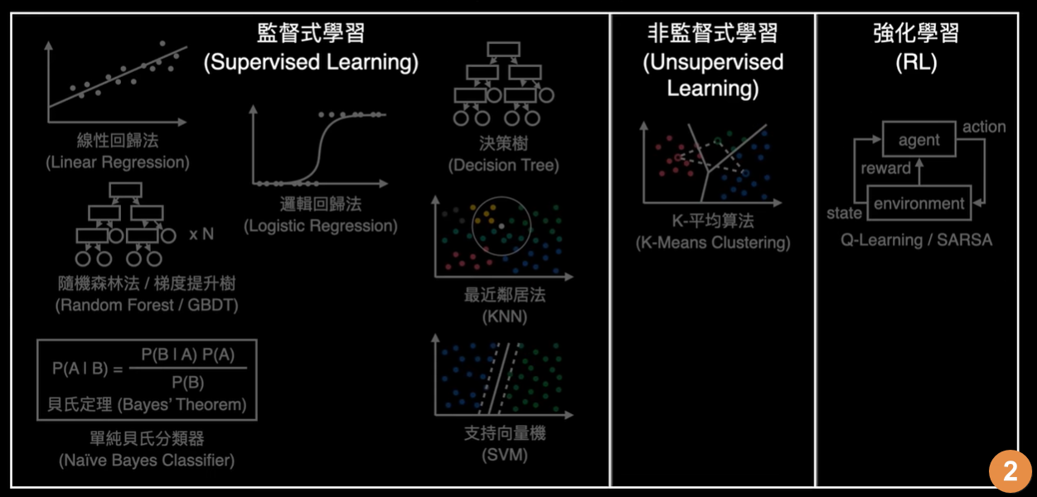

從上述方法歸類再以達成的效果細分，分類如下:

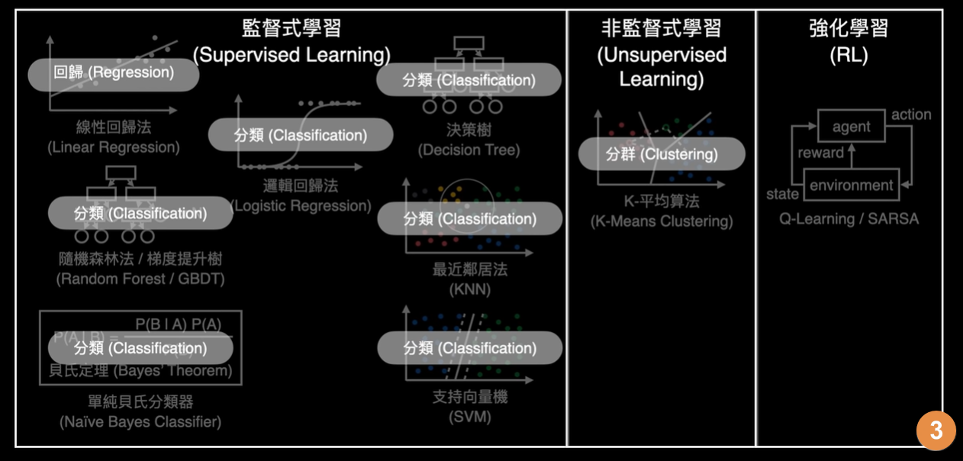

在各種情境中如何選擇運算法，可參考下列的建議

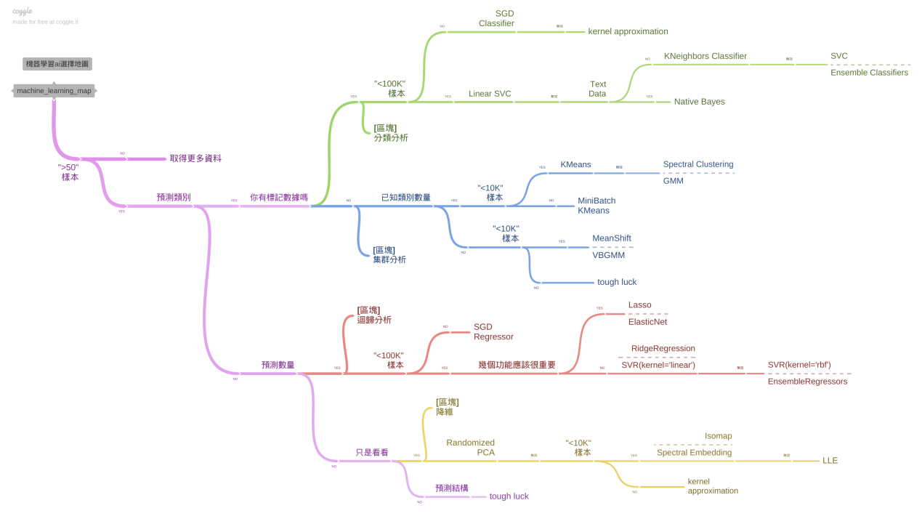

我們以最簡單的線性回歸法來說明:

如果某個地段有一些房價與坪數的成交資料，可以找出資料特徵與結果間的線性關係，如下:

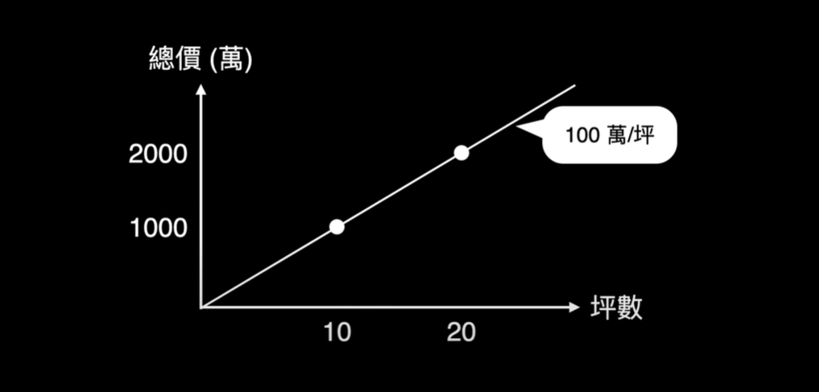

當資料蒐集到一定程度時，可以用梯度下降法，找出符合歷史資料的回歸線

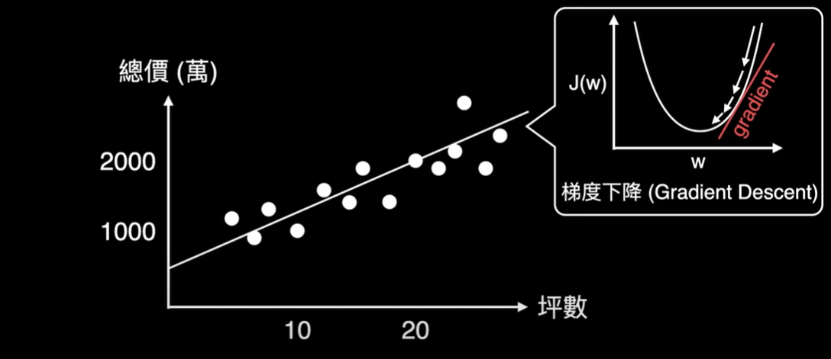

這時我們就可以得出一個適合地段的房價預測模型。

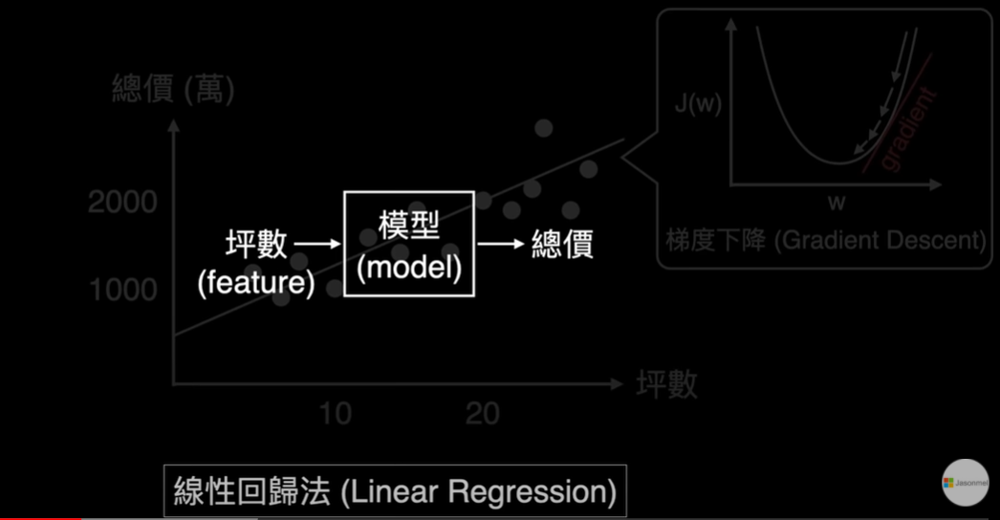

* 過